2013届高考生物一轮复习专题学案

48 生物实验与探究
考纲要求 1.教材基本实验(Ⅱ)。2.实验设计及分析(Ⅰ)。3.实验评价与修订(Ⅰ)。
命题规律 在各套高考卷中，实验作为重要内容，突出了对学生学习能力和科学素养的考查，而且常常作为全卷的压轴题。分析近三年高考可以看出，对于教材实验，一般不单独考查一个，而是将几个实验综合在一起进行考查。对于教材以外的拓展实验，一般是创设情境，利用所学的实验技能、方法进行分析、解答。具体如下：
1．以教材所列实验内容为命题素材，以对实验技术的掌握，对实验原理、实验程序、实现现象、实验结果等内容的分析、归纳与总结为基本要求，重点考查实验过程、操作技能及分析推导能力，以及运用恰当的语言对实验结果作出科学描述和解释的能力。试题基础性强，难度较小或适中。这类题目在高考中考查较多，如2010年江苏卷第19题、2009年福建理综第1题、2008年江苏卷第4题等。
2．以技术为背景而设计的各项实验，重点考查基础知识、基本理论及运用已有知识在新情境下解决新问题的能力。试题具有较强的综合性，但难度适中，如2009年江苏卷第32题，探究肝脏小块对有机物X是否具有解毒作用；2008年宁夏理综第29题，考查了用硫酸铵溶液分离蛋白质。
3．以给出的材料为基础，要求根据现有条件，设计实验程序，预测实验结果，对实验结果进行合理的分析和解释。题目所需背景知识也可能与教材内容无关，所要验证的事实由题目提供的材料告知，因此需要阅读材料，再通过分析，设计出严密的实验方案，如2010年浙江理综第29Ⅱ、2010年安徽理综第29Ⅱ、2009年广东卷第36题、2009年福建理综第26题等。此类题目考查了考生独立完成实验的能力，包括理解实验原理、实验目的及要求；了解材料、用具；会控制实验条件(如设置对照、重复实验、控制无关变量等)和使用实验仪器；会处理实验安全问题；能观察和解释实验现象、数据，得出合理的结论，较好地反映考生的综合素质(如自学能力、收集处理信息的能力、语言表达能力、逻辑思维能力等)。此类题目符合当前高考改革的需要，并成为目前高考命题的热点题型。
4．给出实验的原理、步骤等，对实验能否完成实验目的作出评价，或对实验中的错误进行修订，如2008年江苏卷第29题。此类题目在高考中相对较少。
在实验设计中，还有一类题目是设计表格用以填入记录的数据，如2010年浙江理综第29题。
纵观近几年高考试题，高考实验的命题形式多种多样，绝不仅仅局限于做过的实验，其特点是“情在书外，理在书中”，主要以考查能力为主，具体命题角度也呈现多样化，如补充实验步骤、预测实验结果、设计实验程序、探索实验中各种因素对实验的影响、探索生物的某种生理作用等。
考查题型上，主要以简答题形式出现，选择题相对较少。
命题趋势 实验题是高考必考的内容，也是命题的热点。高考生物实验的考查，一是重视实验回归教材：从内容上看，既可对教材实验内容直接考查，也可对教材相关实验的原理和方法进行拓展考查。从形式上看，不是简单机械的重复，而是通过创设新的实验情境，考查考生对教材实验的分析、理解和提取新信息的能力；二是重视对探究能力的考查：既有以实验操作技能训练为主的试题，又有以检验已知的事实、概念或原理为主的验证性试题，作为相对成熟的考查模式，探究性实验仍然是未来两年高考的重点和热点，题型以简答为主，难度0.56，不易得分。

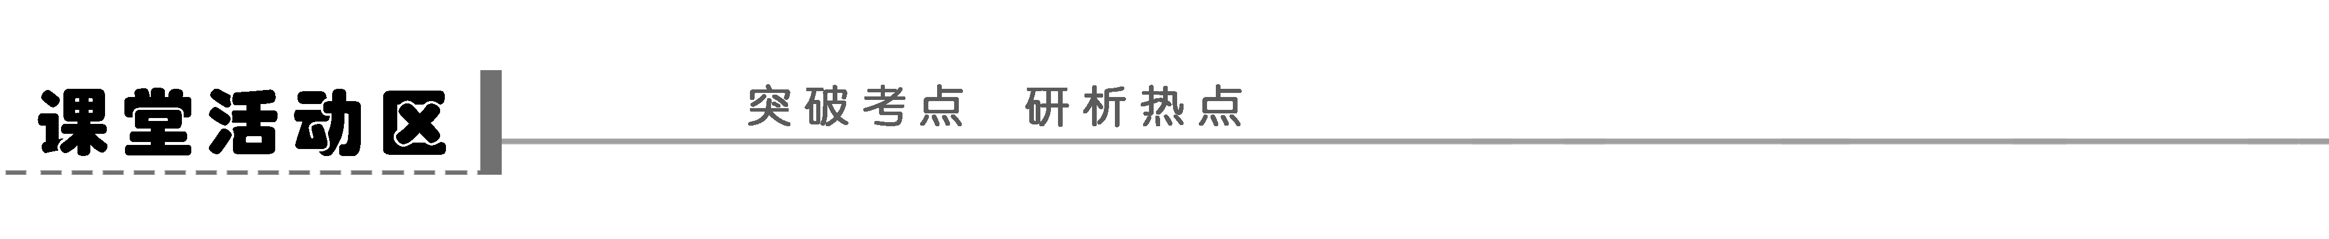
一、考纲要求的教材实验归纳分类
实验类型 | 实验名称 | 实验一般程序
显微镜  观察类 | 1.用高倍显微镜观察几种细胞  2.观察DNA和RNA在细胞中的分布  3.用高倍显微镜观察叶绿体和线粒体  4.观察植物细胞的吸水和失水  5.观察细胞的有丝分裂和减数分裂 | 取材→(染色)→____→  显微观察→结论
探究性  实验 | 1.影响酶活性的条件  2.探究酵母菌细胞呼吸的方式  3.低温诱导染色体数目变化  4.植物生长素类似物对插条生根的作用 | ____编号→____对照→条件____  →观察比较→得出____
探究性  实验 | 5.探究培养液中酵母菌种群数量的变化  6.探究水箱(或鱼缸)中群落的演替 | 处理→______→结论
验证性  实验 | 1.检测生物组织中的糖类、脂肪和蛋白质  2.绿叶中色素的提取和分离 | ____材料→材料______→  检测或分离→____
模拟实验 | 1.通过模拟实验探究膜的透性  2.模拟探究细胞大小与物质运输的关系  3.模拟尿糖的检测 | 选择材料→____研究  →结论
调查类  实验 | 1.种群密度的取样调查  2.调查常见的人类遗传病  3.土壤中小动物类群丰富度的研究  4.环境污染对生物的影响 | 选择课题→课题选择理由→  收集、处理____→结论
探究示例1 (创新预测)由实际调查获得的事实证据及数据，经过科学的统计和分析，可获得一些规律性的结论。下列有关调查、实习的内容正确的一组是( )
 | 内容 | 方法 | 实验要点
A | 人群中遗传病 | 实际调查法 | 一定要选择群体中发病率较高的单基因遗传病
B | 种群密度 | 样方调查法 | 随机选取不同大小的样方，统计种群密度平均值
C | 设计并制作小生态瓶 | 模拟淡水生态系统 | 将多种生物放入广口瓶中，一定要在直射光下
D | 调查环境污染对生物的影响 | 实际调查法、实验法等 | 可选择SO₂处理植物、探索酸雨对植物的影响
听课记录：

二、生物学中常见的试剂
试剂 | 作用对象 | 颜色 | 备注
斐林试剂 | 还原糖 | ______ | ________，需水浴加热
双缩脲试剂 | ______ | 紫色 | 先加____液，再加____液
苏丹Ⅲ(Ⅳ)染液 | 脂肪 | ____  ______ | 有毒害性和致癌性
甲基绿 | ______ | 绿色 | DNA、RNA都存在时混合使用
吡罗红 | RNA | ____ | DNA、RNA都存在时混合使用
健那绿 | 线粒体 | ______ | 活染法
龙胆紫(醋酸洋红) | ______  ____ | 紫(红)色 | 染色前必须漂洗彻底
探究示例2 (2011·山东卷，6)只有在保持细胞活性的条件下，才能显示细胞中某物质或结构的实验是( )
A．苏丹Ⅲ染色观察花生种子子叶细胞中的脂肪
B．龙胆紫染色观察洋葱根尖分生区细胞的有丝分裂
C．健那绿(詹纳斯绿B)染色观察动物细胞中的线粒体
D．甲基绿、派洛宁(吡罗红)染色观察动物细胞中的DNA和RNA
听课记录：

三、中学实验有关的一些最常见的经典性的实验方法汇总
1．实验结果的显示方法
(1)光合速度——________释放量或________吸收量或淀粉产生量。
(2)呼吸速度——________吸收量或________释放量或淀粉减少量。
(3)原子途径——____________示踪法。
(4)植物细胞液浓度大小——质壁分离、体积的变化。
(5)植物细胞是否死亡——质壁分离。
(6)甲状腺激素作用——动物耗氧量，发育速度，神经系统兴奋性等。
(7)生长激素作用——生长速度(体重变化，身高、身长变化)。
(8)胰岛素作用——动物活动状态、血糖浓度。
(9)菌量——菌落数或亚甲基蓝褪色程度。
2．实验条件的控制方法
(1)增加水中氧气——泵入空气或吹气或放入绿色植物。
(2)减少水中氧气——容器密封或油膜覆盖或用凉开水。
(3)除去容器中CO₂——NaOH溶液。
(4)除去叶中原有淀粉——置于________环境(饥饿处理)。
(5)除去叶中叶绿素——酒精加热。
(6)避免光合作用对呼吸作用的干扰——给植株遮光。
(7)平衡密闭容器中CO₂——________溶液。
探究示例3 下图表示三株脱淀粉(经充分“饥饿”处理)的同种相似植株放在不同的玻璃钟罩内。以下关于本实验的叙述中最准确的是( )
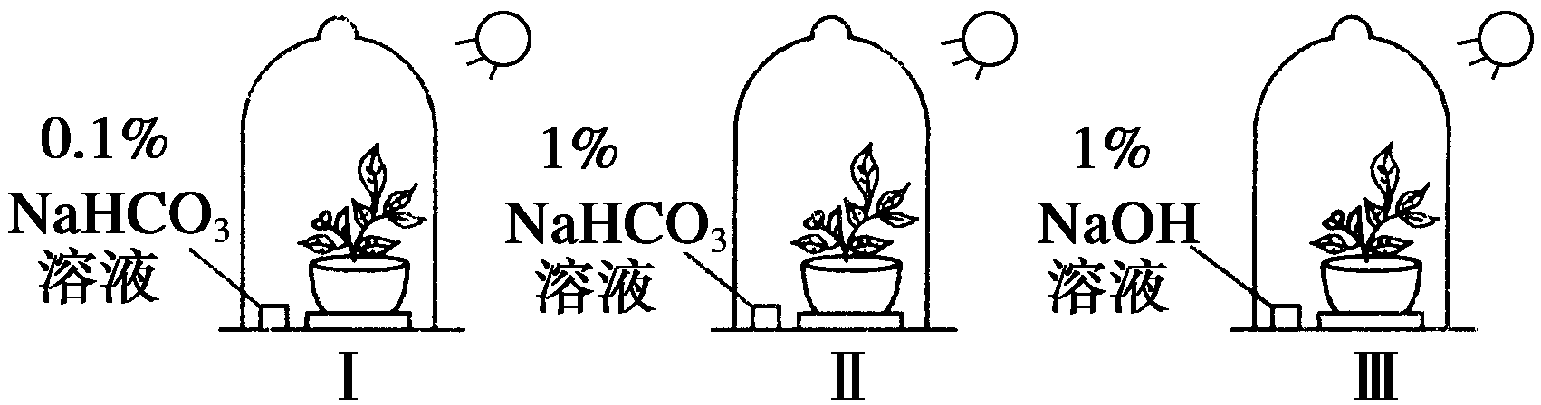
A．证明光合作用的速率随CO₂浓度的增大而增大
B．证明光合作用的必需条件是CO₂
C．证明过多的CO₂阻碍光合作用
D．证明NaOH能促进光合作用
听课记录：

变式训练1 (2009·浙江卷，5)对某动物细胞进行荧光标记实验，如下示意图所示，其基本过程：①用某种荧光染料标记该动物细胞，细胞表面出现荧光斑点。②用激光束照射该细胞表面的某一区域，该区域荧光淬灭(消失)。③停止激光束照射一段时间后，该区域的荧光逐渐恢复，即又出现了斑点。
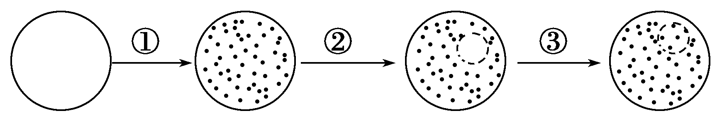
上述实验不能说明的是( )
A．细胞膜具有流动性
B．荧光染料能与细胞膜组成成分结合
C．根据荧光恢复的速率可推算出物质跨膜运输的速率
D．根据荧光恢复的速率可推算出膜中蛋白质或脂质的流动速率
四、生物实验中的变量与控制
1．变量的种类
变量是指可被操纵的特定因素或条件。据其在实验中的作用可分为两大类：
(1)自变量与因变量
自变量，指实验中由________________的因素或条件；因变量，指实验中由于________变化而引起的变化和结果。通常，自变量是________，因变量是________，二者具有因果关系。实验的目的在于获得和解释这种前因后果。例如，在“温度对酶活性的影响”的实验中，所给定的低温、适温、高温就是自变量，而由于低温、适温、高温条件变化，α淀粉酶水解淀粉的反应结果也随之变化，这就是因变量，该实验即在于获得和解释温度变化(自变量)与酶的活性变化(因变量)的因果关系。
(2)无关变量与额外变量
无关变量，指实验中除自变量以外，可能还会存在一些________因素，对实验结果造成影响，这些变量称为无关变量。额外变量，也称干扰变量，指实验中由于无关变量所引起的变化和结果。显然，额外变量会对因变量有干扰作用。例如，上述实验中除自变量(低温、适温、高温)以外，试管洁净程度、α淀粉酶的浓度和纯度、可溶性淀粉的浓度和纯度、试剂溶液的剂量、实验操作程序、温度处理的时间长短等等，都属于无关变量，要求对低温、适温、高温3组实验是等同、均衡、稳定的；如果无关变量中的任何一个或几个因素或条件，对3个实验组的给定不等同、不均衡、不稳定，则会在实验结果中产生额外变量，出现干扰，造成误差。
2．变量的控制
控制变量法是指控制其他因素不变，集中研究其中一个因素的变化，保证实验____________或将干扰因素降低到________程度。通过实验控制，尽量减小实验误差，以取得较为精确的实验结果。
(1)操纵自变量的方法：设法给研究对象施加干扰，造成研究对象的变化，从而使研究对象在被干扰状态中反映出某种现象和属性。
(2)检测因变量的方法：根据实验原理和实验条件确定观察、测量的指标和方法。具体：观察特异性的颜色变化、沉淀反应；观察形态结构、生理变化；测量生长发育速度；测量生化反应速度等。
(3)控制无关变量的方法(平衡控制)：排除因实验对象的个体差异带来的影响；设法创造稳定的相同的条件进行对照，以抵消或排除这些因素对实验对象的干扰；设法提供适宜条件，以排除不利环境条件对实验对象的影响；重复实验，排除偶然因素的干扰，减小实验误差。
(4)对照的方法：对照是实验控制的手段之一，目的还是在于消除________变量对实验结果的影响。通过设置对照实验，即可排除________变量的影响，又可增加______的可信度和说服力。
不论一个实验有几个实验变量，都应确定一个实验变量对应观测一个反应变量，这就是单一变量原则，它是处理实验中的复杂关系的准则之一。
探究示例4 (2010·淮安质检)下列对有关实验的变量的叙述，正确的是( )
A．在探究温度对酶活性影响的实验中，温度和pH是自变量
B．在模拟探究细胞大小与物质运输关系的实验中，正方体琼脂块的体积是无关变量
C．在探究植物生长调节剂对扦插枝条生根作用的实验中，插条生根数是因变量
D．在探究酵母菌呼吸方式的实验中，酒精是无关变量
听课记录：

变式训练2 某人将刚孵出的蟑螂分甲、乙、丙、丁四组，分别喂含不同营养的食物(如下表)。表中的数字代表所含成分的多少，“－”表示没有此成分。由表中内容可知，该研究者想研究的对蟑螂发育有影响的物质共几种( )
 | 甲 | 乙 | 丙 | 丁
抗生素 | － | 0.1 | 0.1 | 0.1
维生素 | 0.5 | － | 0.5 | 0.5
蛋白质 | 44 | 44 | 44 | －
淀粉 | 66 | 66 | 66 | 66
A．1 B．2 C．3 D．4
五、探究性实验
1．探究性实验的基本模式
(1)理论假设的提出
提出问题，明确________x，提出假说。假说必须能被检验，常描述为：当x存在时，事件如何；当x改变时，事件若________，可证明……当事件________时，可得到何种结论。
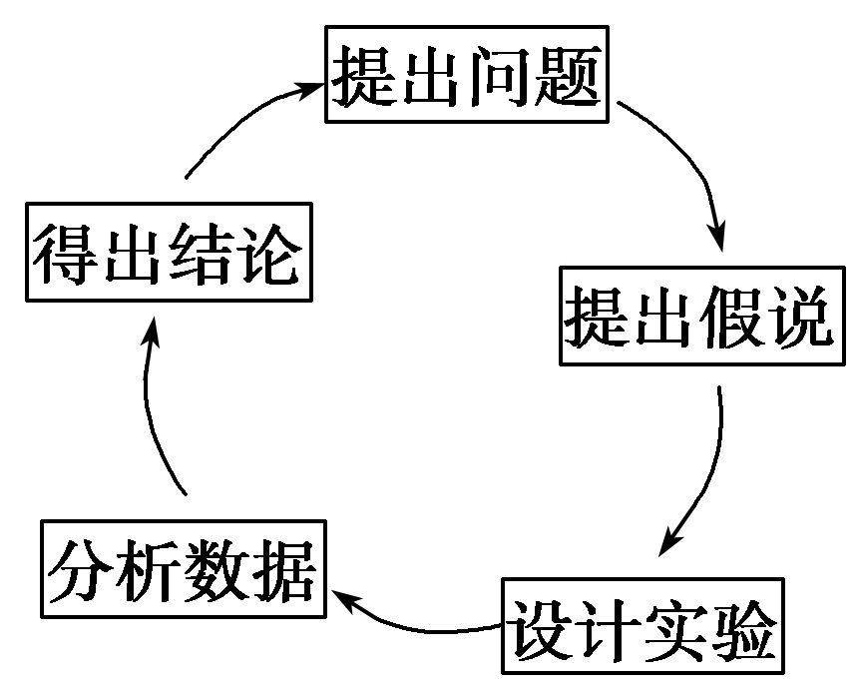
(2)设计实验
①实验准备，包括实验器材及药品。
②设置变量x，观察x被满足及x发生变化时，事件是否发生，如何变化。
③设计对照实验。
④检查你的实验设计是否遵循了“________变量”、“平行实验”等原则。
(3)分析数据
实验结束时要对数据进行分析，看是否存在什么规律或趋势。它们能不能支持你的假说？它们是否指出了你在实验中存在的缺陷？是否需要收集更多的数据？
(4)得出结论
在下结论的时候，你要确定收集的数据是否支持原先的假说。通常需要________________实验才能得出最后的结论。
探究示例5 小王发现黑暗中生长的大豆幼苗比阳光下生长的大豆幼苗高得多。请设计一个实验方案，探究不同光照强度对大豆植株高度的影响，并预测实验结果。
实验材料和用具：大豆种子(200粒)、光照培养箱(光照强度范围0～10 000 Lux，温度、湿度等均可自行设定)、培养皿、直尺等。
(1)实验方案：
(2)实验结果预测：

听课记录：

2．探究性实验与验证性实验的比较
比较项目 | 探究性实验 | 验证性实验
概念 | 指实验者在______实验结果的前提下，通过自己实验、探索、分析、研究得出结论，从而形成科学概念的一种认知活动 | 指实验者针对____的实验结果而进行的以____实验结果、巩固和加强有关知识内容、培养实验操作能力为目的的______实验
实验目的 | 探究研究对象的____属性、特征以及与其他因素的关系 | 验证已知对象的____属性、特征以及与其他因素的关系
实验假设 | 假设一般采用“如果A，则B”的形式表达，是根据现有的科学理论、事实，对所要研究的对象设想出____或____可能性的答案、解释 | 因结论是已知的，故______假设问题
实验原理 | 因____内容而异 | 因____内容而异
实验步骤 | ①取材、分组、编号；②相同处理、不同处理；③进一步相同处理；④检测、观察、统计、分析
实验现象 | ____ | ________
实验结果预期 | 对应假设，分类讨论 | ____
实验结论 | 根据____的实验结果，进行分析 | 对应实验目的作出____结论
探究示例6
 | 探究性实验 | 验证性实验
实验名称 | 鉴定某人____出现糖尿 | 验证某糖尿病患者尿液中__葡萄糖
实验原理 | 相同(斐林试剂与可溶性还原糖作用呈现砖红色沉淀)
实验步骤 | 相同(取尿液后加斐林试剂水浴加热，观察实验现象)
实验现象 | ____________砖红色沉淀 | ____砖红色沉淀
预期实
验结果 | ____________砖红色沉淀 | ____砖红色沉淀
实验结论 | 若____砖红色沉淀，证明此人出现糖尿；若______砖红色沉淀，证明此人不出现糖尿 | 糖尿病患者尿液中______葡萄糖
听课记录：

六、设计型实验试题的解题突破和方法
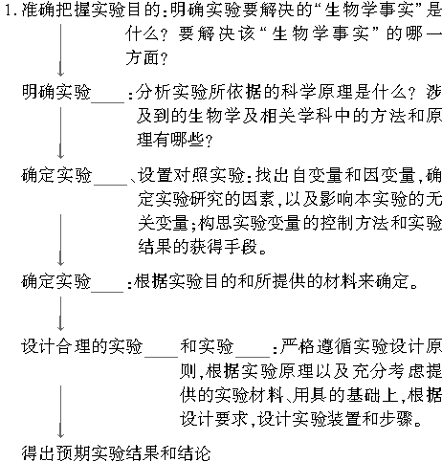
2．实验设计时的一般步骤
(1)____、____、____
取材时要注意数量和生理及发育状态相同；用具要相同等。
(2)相同处理和不同处理
根据实验变量设置对照(注意：单一因素不同，其他因素相同且最适)。
(3)进一步的____处理
其他因素相同且最适的继续处理。
(4)检测、观察、统计、比较
必须找出具体的观察和记录对象，观察、记录、统计、比较实验数据和现象。
探究示例7 Ⅰ：长江的水体污染是由流入长江的次级河流(城市生活污水)污染引起的，某小组利用人工浮床技术对次级河流中水质净化进行研究，实验装置如图所示。
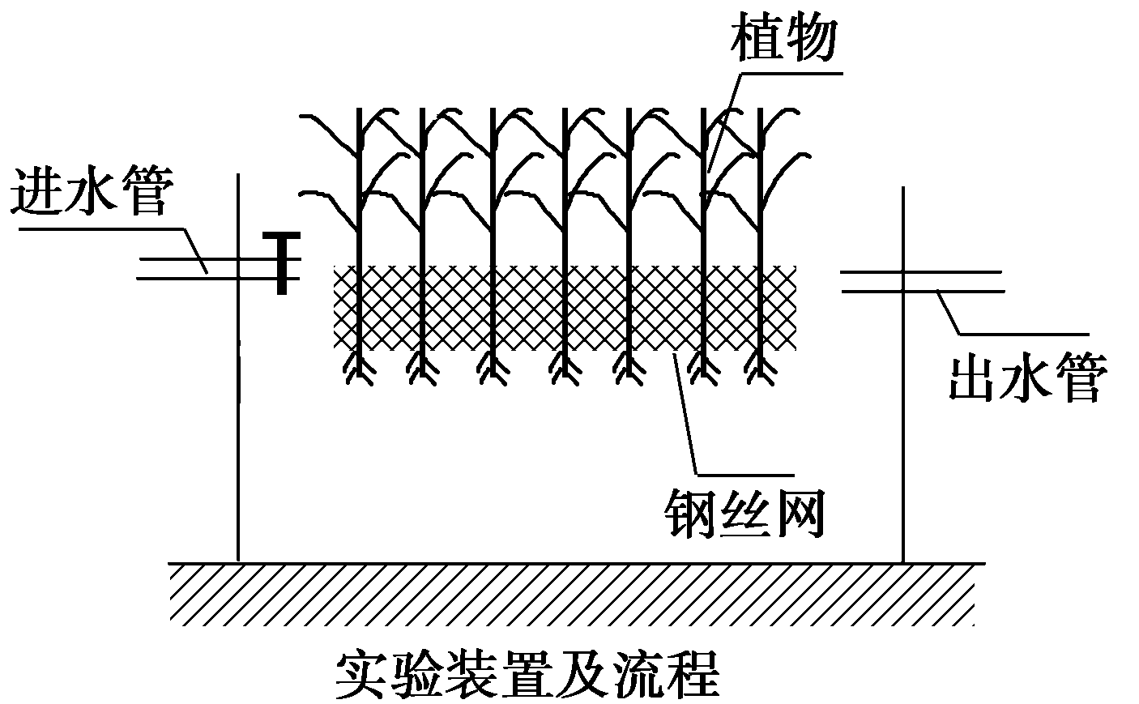
(1)图中植物的作用是___________________________________________________。
该植物采收后，可以直接用作饲料，也可干燥处理后用来提取________________等金属。
(2)该小组利用人工浮床开展了“菰(茭白)和菖蒲对生活污水净化效果的研究”。为了避免实验误差，你认为每个实验装置中的植物株数应______________________________。
(3)该小组实验结果如表所示，从此表中看出，该小组研究的因变量为________，你从表中得出的结论是___________________________________________________________
________________________________________________________________________。
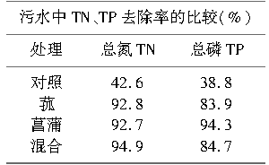
Ⅱ：为探究菖蒲(一种湿地植物)对不同种类污水的净化作用，某研究小组进行了以下实验：
(1)实验目的：(略)
(2)实验材料：从不同地点采集的生活污水、工业污水、混合污水、普通池塘水4种水样；菖蒲若干；透明玻璃缸若干个；测定BOD(即水中有机污染物经微生物分解的需氧量)和总氮量的设备。
(3)请写出实验步骤：
(4)实验结果：该实验小组得出的数据如下图所示，请分析回答：
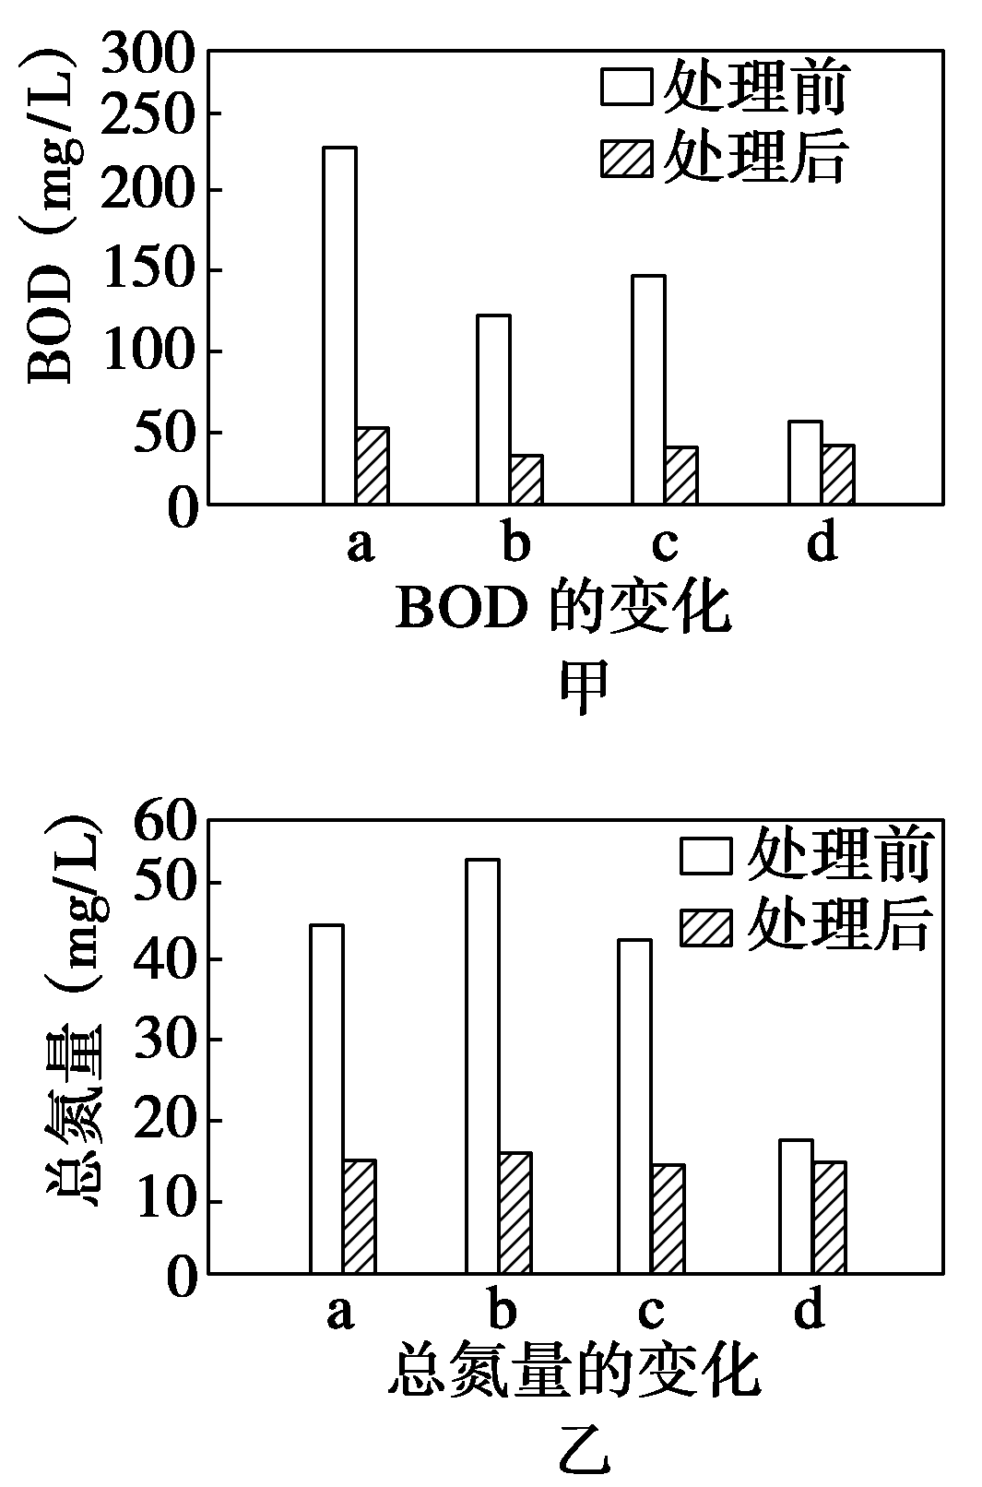
①实验后a、b、c、d 4种水样中的总氮量均下降到较低的水平，其原因是________________________________________________________________________。
②4种水样中，有机污染物浓度最高的是________(填图中字母)。
听课记录：

七、补充完善类实验
1．概述
补充完善类实验是依据给出的实验目的、具体材料及一些附加条件，来补充完善实验的相关内容，主要包括补充实验材料、原理、步骤、结果等几个方面。
2．类型
(1)补充完善实验材料
①条件：已知实验目的、部分实验步骤。
②补充完善角度：a.获取实验目的中的有关________信息。b.做对照时所需材料。此类试题往往是空白对照，故实验材料应有________。c.相同处理操作对象时所需材料。
(2)补充完善实验原理
①条件：已知实验目的。
②补充完善角度：根据实验目的中的________，而后联系教材相关知识进行作答。
(3)补充完善实验步骤
①条件：已知实验目的、实验材料、部分实验步骤。
②补充完善角度
依据实验操作的一般步骤，即：________编号→________处理→相同处理→________现象。
a．分组编号
根据实验目的，确定出需设对照类型，明确应分几组。
如探究生长素浓度对扦插枝条生根的影响，需设相互对照，一般分5～6组。
b．对照处理
明确自变量，分清对照组、实验组应加何种物质。
c．相同处理
明确对操作对象做如何处理，这时要针对不同的操作对象进行具体分析。
d．观察现象
要依据实验原理，针对不同的操作对象，找出观察指标。
(4)补充完善实验结果
①分清实验类型
是验证性还是探究性，验证性只有________结果，根据实验目的、原理即可确定，探究性有________结果，实验中出现的可能结果都要一一列出。
②依据实验原理，明确对照组、实验组出现的现象。
探究示例8 (2010·安徽理综，29Ⅱ)面对去冬今春我国西南部分地区严重旱情，生物兴趣小组同学查阅资料发现，摩西球囊霉菌可以与植物根系形成共生体，能提高干旱条件下植物体内活性氧的清除能力，增强抗旱性。请完成实验设计，探究接种摩西球囊霉菌是否具有提高紫花苜蓿(牧草)的抗旱能力的作用。
材料用具：紫花苜蓿幼苗，摩西球囊霉菌菌种，栽培土(经灭菌处理的田园土与河沙混合，体积比9∶1)，大小一致的花盆……
方法步骤：(1)每个花盆中放置栽培土3 kg，并将花盆平均分成A、B两组。
(2)A组各花盆中________，B组各花盆中________。
(3)将等数量的幼苗移栽于各花盆中，置于________条件下培养。
(4)6周后，________处理10 d，每天观察、记录并统计________。
结果预测与分析：___________________________________________________________。
听课记录：

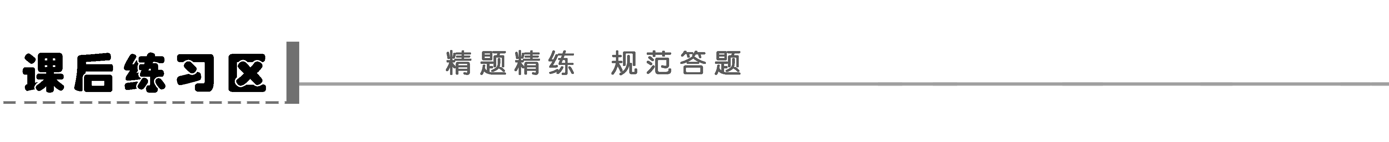
1．下列有关生物学实验操作、材料、条件等方面的叙述，正确的是( )
A．“设计并制作生态缸，观察其稳定性”实验中，生态缸应放在黑暗密室中
B．“观察细胞有丝分裂”实验中，洋葱根尖细胞用吡罗红染色
C．“探究酵母菌种群数量动态变化”实验中，用培养液培养酵母菌
D．“用高倍显微镜观察叶绿体和线粒体”实验中，叶绿体和线粒体都不需染色
2．(2011·山东卷，4)
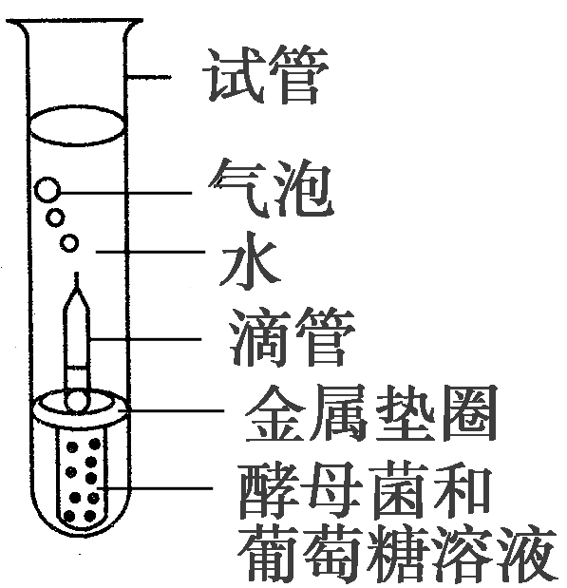
某兴趣小组在室温下进行了酵母菌无氧呼吸的探究实验(如图)。下列分析错误的是( )
A．滴管中冒出气泡是反应产生CO₂的结果
B．试管中加水的主要目的是制造无氧环境
C．若试管中的水换成冷水，气泡释放速率下降
D．被分解的葡萄糖中的能量一部分转移至ATP，其余的存留在酒精中
3．生物实验中常用到对照，以下对照设置不正确的是(多选)( )
A．研究氧浓度对植物呼吸的影响时分别在黑暗和光照条件下进行
B．研究细胞核的功能，把蝾螈的受精卵横缢成有核和无核两部分
C．探究Ca^{2＋}的主动吸收，使细胞外Ca^{2＋}浓度大于或小于细胞内液
D．研究观察植物有丝分裂实验中解离的效果，使用龙胆紫溶液或醋酸洋红液染色
4．在下图Ⅰ装置甲与装置乙中敞口培养相同数量的小球藻，研究光照强度对小球藻产生氧气量的影响。绘制成曲线如图Ⅱ(净氧气量＝光合作用产生的氧气量－细胞呼吸消耗的氧气量)所示。据图分析，下列叙述不正确的是( )
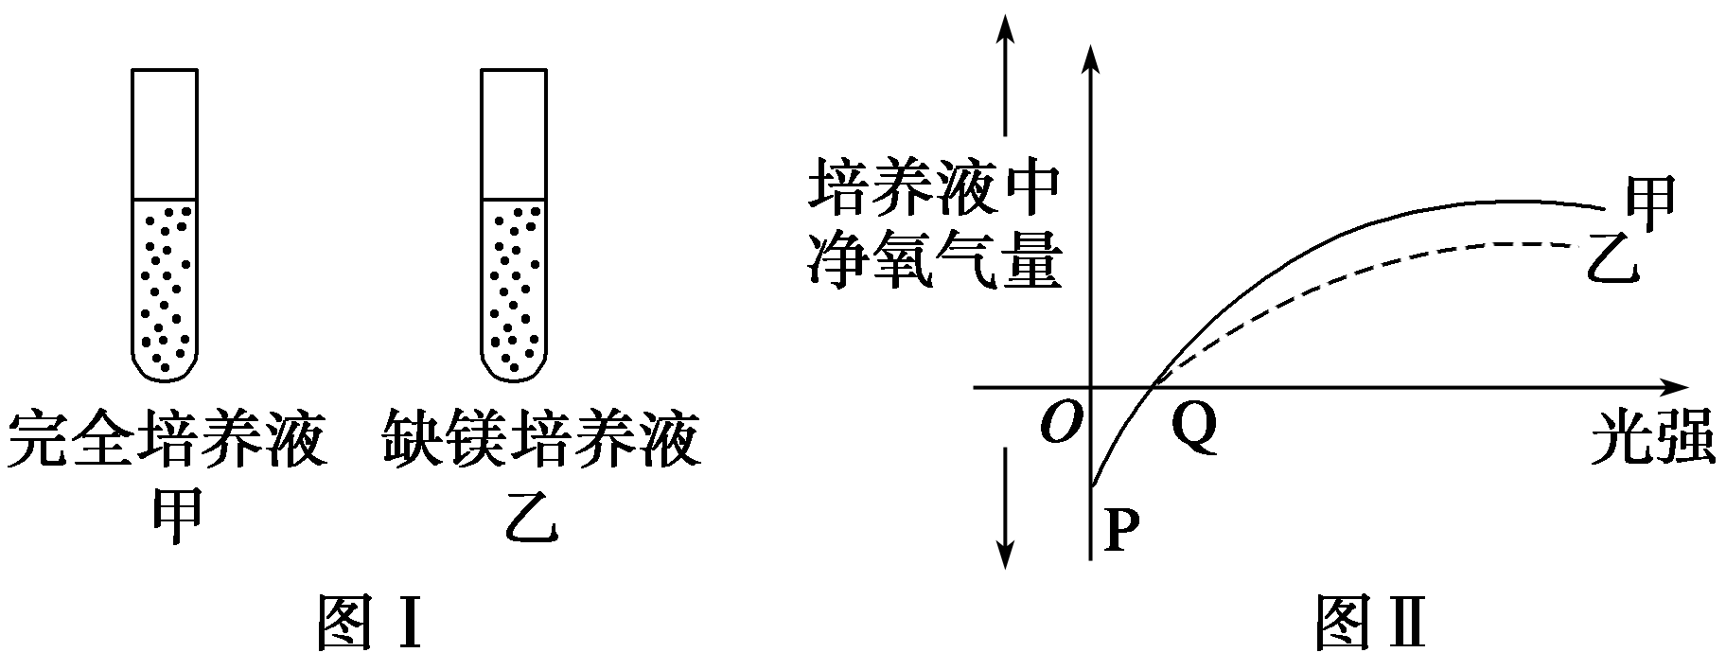
A．P处可以表示细胞呼吸消耗氧气的量，且温度越低，其绝对值越大
B．Q处净氧气量为零，是因为Q处小球藻光合作用较弱，光合作用速率等于细胞呼吸速率
C．甲、乙两管净氧气量差异的原因是乙管小球藻叶绿素合成受阻，影响光合作用
D．由图Ⅱ可知，无机盐也可影响光合作用强度
5．(2011·新课标卷，6)下表中根据实验目的，所选用的试剂与预期的实验结果正确的是( )
 | 实验目的 | 试剂 | 预期的实验结果
A | 观察根尖分生组织细胞的有丝分裂 | 醋酸洋红 | 染色体被染成紫红色
B | 检测植物组织中的脂肪 | 双缩脲试剂 | 脂肪颗粒被染成红色
C | 检测植物组织中的葡萄糖 | 甲基绿 | 葡萄糖与甲基绿作用，生成绿色沉淀
D | 观察DNA和RNA在细胞中的分布 | 斐林试剂  吡罗红 | 斐林试剂将DNA染成绿色，吡罗红将RNA染成红色
6.下列有关实验设计的叙述中正确的是(多选)( )
A．实验材料的数量，温度和时间都可能是实验的变量
B．各种实验中都必须设置空白对照组，确保单一变量
C．数据测量应力求精确，因而需要多次测量求平均值
D．探究实验设计中，实验结果总是与提出的假设一致
7．某研究性学习小组搞设计实验，检测温度对种子萌发速率的影响。他们在四个培养皿中放置湿滤纸，然后在每个培养皿中随机放入10粒具有生活力的小麦种子，将四个培养皿标号并放置于不同温度的环境中。每天记录各培养皿中种子萌发总数，持续进行2周。如果你是该小组的一员，你认为下列哪个表格最适合记录实验结果( )
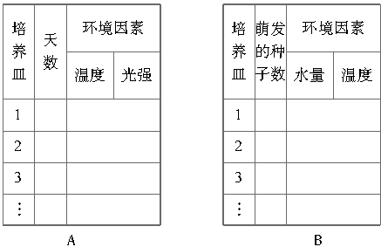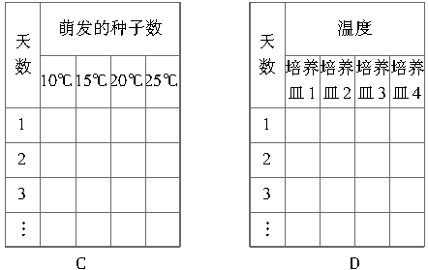

8.去除鼠的甲状腺，10 d后进行测试，与未去除甲状腺的鼠相比较，物质代谢低下，而且在血液中无法检出甲状腺激素。摘除后第5日开始连续注射用溶剂溶解的甲状腺激素5 d,10 d后物质代谢低下症状消失。由此推断甲状腺激素使物质代谢率提高。为证明以上推论，还需若干对照实验进行比较观察，最必要的是下列哪项实验( )
A．不去除甲状腺，不注射甲状腺激素对照组
B．注射甲状腺激素，切除甲状腺后第5日移植甲状腺
C．摘除后第5日开始，只注射前述实验用的溶剂
D．从手术后就开始注射与上述实验不同的溶剂溶解的甲状腺激素
9．某学生为了验证唾液的功能，做了如下一组实验：取甲、乙两试管，分别加入淀粉糊2 mL，甲试管又加入2 mL唾液，两试管同时放入37℃的温水中保持10 min后取出，各加入0.5 mL碘液，振荡，发现只有乙试管中呈现蓝色反应。此同学的实验程序中有一错误，请指出( )
A．乙试管应低温或室温
B．乙试管应加胃液
C．乙试管应加入与唾液等量的蒸馏水
D．应再加一支试管，内加些酸或碱
10．对下列图示的生物学实验的叙述正确的是( )
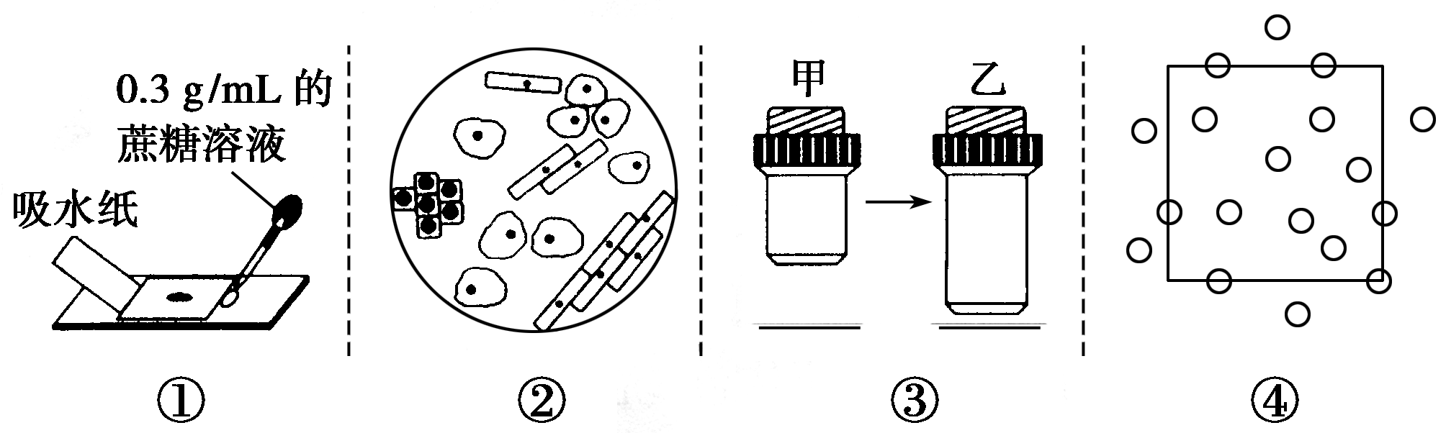
A．若图①表示用低倍显微镜观察正在发生质壁分离的紫色洋葱表皮细胞，可见其液泡体积逐渐变小，颜色逐渐变深
B．若图②是用低倍显微镜观察洋葱根尖某视野中的图像，则要看清处于分裂期的细胞，应将装片适当向右移动
C．若图③表示将显微镜镜头由甲转换成乙，则视野中观察到的细胞数目增多
D．若图④是利用2 m×2 m的样方调查双子叶草本植物苦荬菜的种群密度(圆圈表示个体)，则该样方内苦荬菜的种群密度为2.75株/m²
题 号 | 1 | 2 | 3 | 4 | 5 | 6 | 7 | 8 | 9 | 10
答 案
11.(2011·福建理综，26)回答下列Ⅰ、Ⅱ题。
Ⅰ.机体的免疫系统对核辐射损伤很敏感，主要表现在核辐射会诱导免疫细胞凋亡。人白细胞介素18(IL－18)能促进免疫细胞的增殖和分化，提高机体免疫功能。某科研小组开展了“IL－18对核辐射诱导小鼠脾细胞凋亡的抑制作用”的研究，方法如下：
选取若干实验小鼠，随机分成三组：①组无辐射损伤；②组辐射损伤(⁶⁰Co照射，下同)；③组先辐射损伤，1天后注射IL－18。14天后分别取各组小鼠脾细胞进行体外培养，在培养了0 h、12 h、24 h、48 h后，进行细胞凋亡检测，得到的细胞凋亡相对值如下表：
组别 | 处理方法 | 0 h | 12 h | 24 h | 48 h
① | 无辐射损伤 | 0.046 | 0.056 | 0.048 | 0.038
② | 辐射损伤 | 0.460 | 0.420 | 0.530 | 0.520
③ | 辐射损伤＋IL－18 | 0.239 | 0.265 | 0.279 | 0.269
(1)选择脾细胞作为本实验材料，是因为脾脏是机体重要的________器官。已知IL－18是一种淋巴因子，淋巴因子与________都属于免疫活性物质。
(2)细胞凋亡是由遗传机制决定的________死亡。从表中数据可知，细胞凋亡相对值越小，说明发生凋亡的脾细胞数目越________；从________(组别)两组数据可知，IL－18能够抑制脾细胞凋亡。
(3)科研小组还设置了第④组实验，方法是先注射IL－18，3天后进行辐射损伤，14天后的实验操作同前三组。与第③组相比，设置第④组的目的是____________________________
________________________________________________________________________。
(4)在作物育种中，可用⁶⁰Co放出的γ射线使作物发生基因突变，从中筛选出优良的变异类型，这种育种方法叫做________育种，其特点是____________________________________
(至少答出两点)。
Ⅱ.使用染色剂染色是生物学实验常用的方法，某同学对有关实验做了如下归纳：
实验 | 观察对象 | 染色剂 | 实验结果
① | 花生子叶细胞的脂肪颗粒 | 苏丹Ⅲ | 脂肪颗粒被染成橘黄色
② | 人口腔上皮细胞中的DNA和RNA分布 | 吡罗红甲基绿 | 细胞内染成绿色的面积显著大于染成红色的面积
③ | 人口腔上皮细胞中的线粒体 | 健那绿 | 线粒体呈现蓝绿色
④ | 洋葱根尖分生组织细胞的有丝分裂 | 龙胆紫 | 间期细胞不着色，分裂期细胞染色体着色
(1)上述实验结果的归纳，正确的有____________(实验序号)。
(2)实验②和实验④在染色之前，都使用了一定浓度的盐酸处理，其中，实验②用盐酸可改变________通透性，加速染色剂进入细胞；实验④用盐酸与酒精混合，对材料进行解离。在两个实验操作中，都要注意盐酸浓度、处理材料时的温度和________。
(3)健那绿使线粒体着色与线粒体内膜的酶系统有关。线粒体内膜上的酶主要催化有氧呼吸的第________阶段反应，该反应变化是___________________________________________。
12．为了探究生长素对早期幼苗生长发育的影响，某校生物兴趣小组以萝卜种子为材料设计了以下实验方案，假如你是其中一员，请你一起完成该研究方案。
(1)请为该研究方案拟一个名称：____________________________________________
________________________________________________________________________。
(2)实验假设：____________________________________________________________。
(3)实验设计
A．材料用具：已萌发的生长状况相同的萝卜种子若干、移液管和培养皿若干、蒸馏水、滤纸、生长素溶液(浓度分别为100 mg/L、10 mg/L、1 mg/L、0.1 mg/L、0.01 mg/L)。
B．方法步骤：①_________________________________________________________
________________________________________________________________________。
②使用移液管，__________________________________________________________
________________________________________________________________________。
③________________________________________________________________________
________________________________________________________________________。
④________________________________________________________________________
________________________________________________________________________。
(4)如果实验处理的幼苗生长情况如下图所示，则可以判断生长素促进幼苗生长的最适浓度范围为________________，请建立坐标曲线图以统计结果。
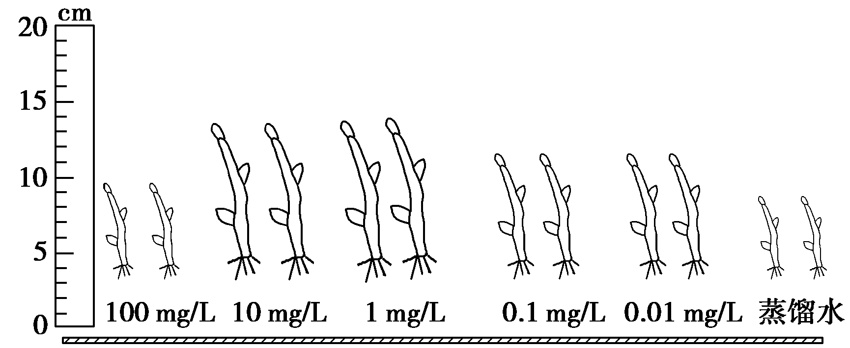

(5)为了进一步探究促进早期幼苗生长发育的最适生长素浓度，你认为应采取怎样的措施？
________________________________________________________________________
________________________________________________________________________。
13．(2011·大纲全国卷，33)为探究不同条件对叶片中淀粉合成的影响，将某植物在黑暗中放置一段时间，耗尽叶片中的淀粉。然后取生理状态一致的叶片，平均分成8组，实验处理如下表所示。一段时间后，检测叶片中有无淀粉，结果如下表。
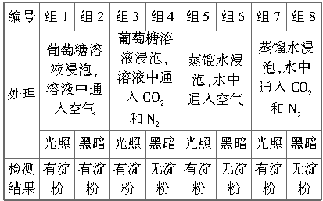
回答问题：
(1)光照条件下，组5叶片通过________作用产生淀粉；叶肉细胞释放出的氧气来自于________的光解。
(2)在黑暗条件下，叶片能进行有氧呼吸的组别是____________。
(3)组2叶片中合成淀粉的原料是__________，直接能源物质是________，后者是通过__________产生的。与组2相比，组4叶片无淀粉的原因是__________________________
________________________________________________________________________。
(4)如果组7的蒸馏水中只通入N₂，预期实验结果是叶片中________(有、无)淀粉。
14．(2011·江苏卷，28)洋葱(2n＝16)为二倍体植物。为比较不同处理方法对洋葱根尖细胞分裂指数(即视野内分裂期细胞数占细胞总数的百分比)的影响，某研究性学习小组进行了相关实验，实验步骤如下：
①将洋葱的老根去除，经水培生根后取出。
②将洋葱分组同时转入质量分数为0.01%、0.1%秋水仙素溶液中，分别培养24 h、36 h、48 h；秋水仙素处理停止后再转入清水中分别培养0 h、12 h、24 h、36 h。
③剪取根尖，用Carnoy固定液(用3份无水乙醇、1份冰乙酸混匀)固定8 h，然后将根尖浸泡在1 mol/L盐酸溶液中5～8 min。
④将根尖取出，放入盛有清水的培养皿中漂洗。
⑤用石炭酸—品红试剂染色。
⑥制片、镜检；计数、拍照。
实验结果：不同方法处理后的细胞分裂指数(%)如下表。
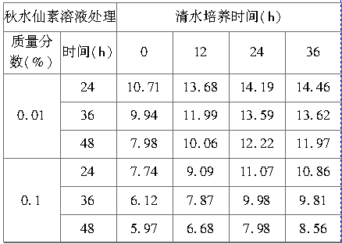
请分析上述实验，回答有关问题：
(1)步骤③中“将根尖浸泡在1 mol/L盐酸溶液中”的作用是_______________________。
(2)步骤⑥为了获得相应的观察视野，镜检时正确的操作方法是_____________________。
(3)根据所学的知识推测，石炭酸—品红试剂是一种________性染料。
(4)为了统计数据更加科学，计数时应采取的方法是____________________。
(5)根据上表结果可以得出如下初步结论：
①质量分数为________秋水仙素溶液诱导后的细胞分裂指数较高；
②本实验的各种处理中，提高细胞分裂指数的最佳方法是__________________________。
(6)下面为一位同学在步骤⑥所拍摄的显微照片，形成细胞a的最可能的原因是________________________________________________________________________。
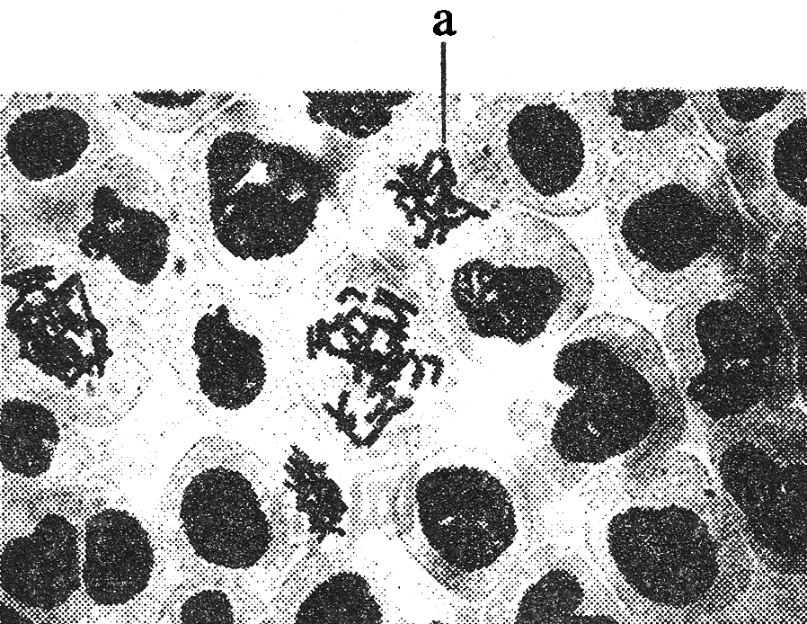

专题学案48 生物实验与探究
课堂活动区
一、制片 分组 设置 处理 结论 观察 选择 处理 观察 模拟 材料
探究示例1 D [调查遗传病的遗传方式应在患者家系内进行；调查遗传病的发病率最好选择群体中发病率较高的单基因遗传病并在人群中随机调查。种群密度的调查，随机选取的样方应该大小一致。设计的生态瓶，不能放在直射光下，以免高温对生物造成伤害。调查环境污染对生物的影响可采用实际调查法、实验法等，例如选择SO₂处理植物、探索酸雨对植物的影响。]
二、砖红色 现用现配 蛋白质 A B 橘黄(红)色 DNA 红色 蓝绿色 染色质(体)
探究示例2 C [苏丹Ⅲ、龙胆紫、甲基绿和吡罗红都是大分子染色剂，不是活细胞所选择吸收的物质，用它们给细胞中的物质染色时，要用盐酸等杀死细胞以破坏细胞膜的选择透过性，从而让染色剂顺利进入细胞而实现染色，所以，A、B、D三项均不符合题意；而健那绿是一种活性染色剂，能在保持细胞活性的情况下给线粒体染色，C项正确。]
三、1.(1)O₂ CO₂ (2)O₂ CO₂ (3)放射性同位素
2．(4)黑暗 (7)NaHCO₃
探究示例3 A [比较三个装置可知，装置中的CO₂浓度不同(Ⅱ＞Ⅰ＞Ⅲ)，即实验变量为CO₂浓度，研究的是CO₂浓度与光合作用速率的关系。]
思路导引 ①NaHCO₃、NaOH的作用是什么？②NaHCO₃溶液浓度不同，目的是什么？③光合作用的基本过程是什么？
变式训练1 C [根据图示信息，放射性的荧光物质被激光束照射时荧光消失，停止照射荧光恢复说明荧光物质并没有跨膜运输。细胞膜具有流动性，激光束照射可加快细胞膜的流动。]
四、1.(1)实验者所操纵 自变量 原因 结果 (2)可变
2．不受干扰 最低 (4)无关 无关 实验结果
探究示例4 C [在探究温度对酶活性影响的实验中，温度是自变量，pH是无关变量。在模拟探究细胞大小与物质运输关系的实验中，正方体琼脂块的体积是自变量。在探究酵母菌呼吸方式的实验中，酒精是要检测的因变量。]
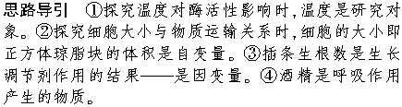
变式训练2 C [依据单一变量原则和等量性原则分析，丙组中含有4种营养物质，为对照组；甲、乙、丁三组都只缺少其中的一种，为实验组，故该实验研究了3种物质对蟑螂发育的影响。具体为：通过甲、丙两组研究抗生素对蟑螂发育的影响；通过乙、丙两组研究维生素对蟑螂发育的影响；通过丁、丙两组研究蛋白质对蟑螂发育的影响。]
五、1.(1)实验变量 发生 不发生 (2)④单一 (4)重复好几次
探究示例5 (1)实验方案：①实验材料：选出180粒大小一致的种子，分成6组，每组30粒，在培养皿中培养。
②培养条件：光照强度分别设为0、2 000、4 000、6 000、8 000、10 000 Lux；温度25℃，培养一周。
③测定指标：用直尺测量植株高度，计算每组的平均值。
注：要求至少分三组(三个处理)，每组有一定的种子数量，光照强度必须有0 Lux(黑暗)。
(2)实验结果预测：随光照强度增加，植株高度下降。
解析 该实验目的为探究不同光照强度对大豆植株高度的影响，实验变量为不同光照强度，反应变量为大豆植株的高度。书写实验方案的一般步骤为分组、对照培养、检测。预测实验结果时应通过分析题中给出的“黑暗中生长的大豆幼苗比阳光下生长的大豆幼苗高得多”信息进行预测。
2．不知晓 已知 验证 重复性 未知 已知 一种 几种 不存在 探究 验证 未知 已知 确定 可能 肯定
探究示例6 是否 含 出现或不出现 出现 出现或不出现 出现 出现 不出现 含
六、1.原理 变量 方法 装置 步骤 2.(1)取材 分组 编号 (3)相同
探究示例7 Ⅰ：(1)吸收水中的化学元素 铜、锌、汞
(2)多株且相等
(3)污水中N、P含量 两种植物不论单独种植还是等量混合种植净化效果均明显高于对照组(或菖蒲对总磷的去除效果明显高于菰和混合种植)
Ⅱ：(3)①取四个透明玻璃缸，编号，分别放入等量的上述4种水样；分别测定四个容器中的BOD和总氮量，记录数据。②分别放入等量的长势相似的菖蒲，在相同且适宜的条件下培养一段时间后，再分别测定四个容器中的BOD和总氮量，记录数据。③重复上述实验3次(或3次以上)，记录数据并求平均值。
(4)①水样中的含氮无机盐被菖蒲吸收 ②a
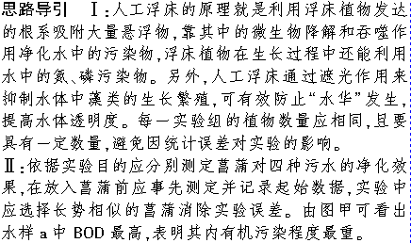
七、2.(1)②材料 蒸馏水 (2)②关键词 (3)②分组 对照 观察 (4)①一种 多种
探究示例8 (2)接种等量的摩西球囊霉菌菌种 不接种(或接种与A组等量的经灭菌处理的摩西球囊霉菌菌种)
(3)相同且适宜 (4)干旱(或停止浇灌) 紫花苜蓿死亡率(或存活率，或存活天数) 结果预测与分析：A组紫花苜蓿死亡率明显低于B组。这可能是接种摩西球囊霉菌提高了紫花苜蓿的抗旱能力(或A组紫花苜蓿死亡率等于或高于B组。这可能是接种摩西球囊霉菌不能提高紫花苜蓿的抗旱能力)
解析 本实验为探究性实验，实验过程应注意设置对照(实验组接种等量的摩西球囊霉菌，对照组不接种)，同时应注意在设置对照时等量原则的运用；应根据不同情况对结果进行预测，即实验结果具有不确定性。
课后练习区
1．C [A项中，生态缸应放在较强的散射光下，以保证源源不断的能量供应；B项中，应该用龙胆紫等碱性染料使染色体着色；D项中，线粒体需用活细胞染料健那绿染色。]
2．D [酵母菌无氧呼吸的产物是酒精和CO₂，气泡内的气体是CO₂，A项正确；加水可以防止酵母菌与空气的接触，创造无氧环境，B项正确；若将水换成冷水，会降低酵母菌体内呼吸酶的活性，反应速率降低，气泡释放速率下降，C项正确；被分解的葡萄糖中的能量有三个去向：一部分转移至ATP，一部分以热能形式释放，其余的存留在酒精中，D项错误。]
3．ACD [研究氧浓度对植物呼吸的影响应是用“不同浓度的氧气”形成对照进行实验。主动运输方式与其他方式相比，最主要的区别是需要消耗能量，故探究Ca^{2＋}的主动吸收应以“是否需消耗能量”形成对照。研究观察植物有丝分裂实验中解离的效果，应用“是否经过解离液处理”形成对照。]
4．A [P点无光照，小球藻不进行光合作用，此处为细胞呼吸消耗氧气的量。在一定温度范围内，温度升高，酶活性增强，呼吸作用加强，消耗O₂量增多。]
5．A [在观察根尖分生组织细胞的有丝分裂实验中，用碱性染料如龙胆紫溶液或醋酸洋红液进行染色，使细胞核中的染色体(质)着色，醋酸洋红液可将染色体(质)染色紫红色，A项正确。脂肪的检测试剂为苏丹Ⅲ染液或苏丹Ⅳ染液，双缩脲试剂是用来检测蛋白质的试剂，B项错误。植物组织中的葡萄糖属于还原糖，可用斐林试剂进行检测，看是否产生砖红色沉淀；而甲基绿可将DNA染成绿色，故C、D项错误。]
6．AC [是否设置对照组根据实验目的确定，若为验证性实验则无需对照。实验的假设只是一种推测，要用结果来验证。若结果与假设一致，说明假设正确，反之，则假设错误。所以结果与假设不一定一致。]
7．C [本题的研究性学习小组设计的实验变量为温度，其余均为无关变量，需控制为相同且适宜。C选项中将温度确定为单一变量体现了实验的意图，符合对照实验设计中的单一变量原则。]
8．C [本实验的自变量为甲状腺激素，为了排除注射用溶剂对实验结果的干扰，必须设置只注射溶剂的对照组。]
9．C [为了消除无关变量的干扰，通常要增设对照组。该同学的实验操作违背了这个原则，只给甲试管添加了2 mL唾液，而没给乙试管加入2 mL蒸馏水，应予以改进。]
10．A
11．Ⅰ.(1)免疫 抗体(溶菌酶) (2)编程性(程序性) 少 ②③ (3)比较核辐射前后注射IL－18对抑制脾细胞凋亡的影响 (4)诱变(辐射) 提高变异频率，加速育种进程；变异不定向，盲目性大；优良变异类型少(答出两点即可)
Ⅱ.(1)①③ (2)细胞膜 时间 (3)三 [H]与氧结合形成水，同时释放出大量的能量
解析 Ⅰ.(1)脾脏是机体重要的免疫器官，含有免疫细胞；免疫活性物质除淋巴因子外，还有抗体和溶菌酶等。(2)细胞凋亡是由基因控制的程序性死亡。表中细胞凋亡的相对值越小，表示发生凋亡的脾细胞数目减少。①②比较说明核辐射损伤加速小鼠脾细胞的凋亡，②③比较则说明IL－18能抑制核辐射损伤对小鼠脾细胞凋亡的影响。(3)第④组实验与第③组实验的不同是先注射IL－18再进行核辐射损伤处理，其目的是比较核辐射前注射IL－18与核辐射后注射IL－18对抑制脾细胞凋亡的影响。(4)用γ射线照射诱发基因突变，人工筛选后获得所需要的优良品种，这属于诱变育种，依据的原理是基因突变，其优点是能提高变异的频率，大幅度改良某些性状，从而加速育种的进程；缺点为变异的方向是不定向的，且有利的个体不多，需大量处理实验材料。
Ⅱ.(1)②中染色的结果是细胞核被染成绿色，细胞质被染成红色，故应是绿色的面积比红色的面积小；④中间期细胞也能着色，是整个细胞核(其中含染色质)被染成深色。(2)②中盐酸的作用是改变细胞膜的通透性，加速染色剂进入细胞，同时使染色质中的DNA与蛋白质分离，有利于DNA与染色剂结合。②中盐酸的质量分数为8%，温度为30℃，处理的时间是5 min，④中盐酸的质量分数为15%，温度为室温，处理时间为3～5 min。(3)有氧呼吸的第三阶段的场所为线粒体内膜，其变化为第一、二两个阶段产生的[H]与氧结合生成水，同时释放出大量能量。
12．(1)探究不同浓度的生长素溶液对早期幼苗生长发育的影响
(2)不同浓度的生长素对幼苗的影响不同
(3)①取6个培养皿，分别编号A、B、C、D、E、F，并垫上滤纸 ②取等量的5种浓度的生长素溶液和蒸馏水分别移入6个培养皿中 ③取等量的生长状况相同的已萌发的种子分别放入6个培养皿中 ④将6个培养皿放在相同且适宜的环境中一段时间后，收集测量幼苗的株高并统计平均值
(4)1～10 mg/L 坐标曲线图如下图所示
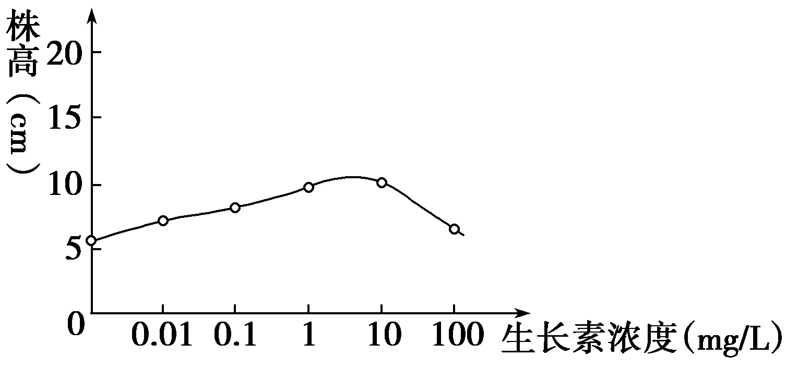
(5)配制一系列浓度大于1 mg/L小于10 mg/L的生长素溶液，重复实验步骤①②③④的做法
13．(1)光合 H₂O (2)组2和组6 (3)葡萄糖 ATP 有氧呼吸 组4叶片不能进行有氧呼吸，淀粉的合成缺少ATP (4)无
解析 (1)光照条件下，植物叶片通过光合作用产生淀粉，此过程中叶肉细胞释放的氧气来自于水的光解。(2)组3、组4、组7、组8因缺少空气而无法进行有氧呼吸。剩余四组中只有组2和组6为黑暗条件。(3)由题意可知，光合作用的产物中有淀粉，淀粉是由葡萄糖合成的，所以合成淀粉需要葡萄糖和有氧呼吸提供的ATP。组1、组3、组5、组7四组叶片在光下能够进行光合作用，所以有淀粉生成；组2叶片虽然在无光条件下，但由于外界溶液中含有葡萄糖并在溶液中通入空气，能够进行有氧呼吸，可以为淀粉的合成提供葡萄糖和ATP，所以组2叶片有淀粉的产生；组4中无氧气，不能进行有氧呼吸，淀粉合成缺乏ATP，所以组4无淀粉生成；组6和组8无光照，不能进行光合作用，外界溶液中也没有葡萄糖，故无淀粉生成。(4)如果组7的蒸馏水中只通入N₂，则组7叶片由于缺乏二氧化碳而不能进行光合作用，故叶片中无淀粉。
14．(1)使组织中细胞相互分离开来 (2)先在低倍镜下观察，缓慢移动装片，发现理想视野后换用高倍镜
(3)碱 (4)每组装片观察多个视野 (5)①0.01% ②0.01%秋水仙素溶液诱导24 h，再在清水中培养36 h
(6)秋水仙素处理发生在上一个细胞周期纺锤体形成之后

